Федеральное государственное автономное

образовательное учреждение

высшего образования

«СИБИРСКИЙ ФЕДЕРАЛЬНЫЙ УНИВЕРСИТЕТ»

Институт Космических и информационных технологий

институт

Кафедра «Информатика»

кафедра

ОТЧЕТ ПО ЛАБОРАТОРНОЙ РАБОТЕ №2

Лабораторная работа 2

тема

Вариант 11

|  |  |  |
| --- | --- | --- |
| Преподаватель |  | А. А. Чикизов |
|  | подпись, дата | инициалы, фамилия |
| Студент КИ18-16б 031831229 |  | В. А. Прекель |
| номер группы, зачетной книжки | подпись, дата | инициалы, фамилия |

Красноярск 2020

# 1 Задание

Описать класс для работы с одномерным массивом:

- конструктор, заполняющий заданное в его параметре количество элементов массива значениями членов ряда Тейлора для функции ex для заданного х.

- конструктор, в параметрах которого задаются значения элементов массива (произвольное количество, использовать params);

- свойство, доступное только для чтения, для получения количества элементов массива;

- метод, вычисляющий сумму элементов массива, расположенных между первым и последним нулевыми элементами.

Вывод на экран выполнять только в методе Main класса-клиента. Программа должна адекватно реагировать на ошибки пользователя и различные варианты исходных данных. Все тестовые данные предъявить преподавателю.

# 2 Исходный код основного алгоритма

Листинг 1 – CSharpLabs.Lab02/CSharpLabs.Lab02.Core/ArrayVar11.cs

using System;  
using System.Collections.Generic;  
using System.Linq;  
  
namespace CSharpLabs.Lab02.Core  
{  
 public class ArrayVar11  
 {  
 public ArrayVar11(double x, int n)  
 {  
 Array = new double[n];  
 var up = 1d;  
 var down = 1d;  
 for (var i = 0; i < n; i++)  
 {  
 Array[i] = up / down;  
 up *= x;  
 down *= i + 1;  
 }  
 }  
  
 public ArrayVar11(IEnumerable<double> elements) => Array = elements.ToArray();  
  
 public ArrayVar11(params double[] elements)  
 {  
 Array = new double[elements.Length];  
 elements.CopyTo(Array, 0);  
 }  
  
 public double[] Array { get; }  
  
 public int Count => Array.Length;  
  
 public bool IsHasAtLeastTwoZeroes() => Array.Count(p => p == 0) >= 2;  
  
 public double SumFromFirstZeroToLastZeroLinq() =>  
 !IsHasAtLeastTwoZeroes()  
 ? throw new ApplicationException("Нет двух нулевых элементов")  
 : Array.SkipWhile(p => p != 0)  
 .Reverse()  
 .SkipWhile(p => p != 0)  
 .Sum();  
  
 public double SumFromFirstZeroToLastZero()  
 {  
 if (!IsHasAtLeastTwoZeroes())  
 {  
 throw new ApplicationException("Нет двух нулевых элементов");  
 }  
  
 var s = 0d;  
 for (var i = System.Array.IndexOf(Array, 0);  
 i < System.Array.LastIndexOf(Array, 0);  
 i++)  
 {  
 s += Array[i];  
 }  
  
 return s;  
 }  
 }  
}

Листинг 2 – CSharpLabs.Lab02/CSharpLabs.Lab02.Console/Program.cs

using System;  
using System.Linq;  
using System.Text;  
  
using CSharpLabs.Lab02.Core;  
  
namespace CSharpLabs.Lab02.Console  
{  
 internal static class Program  
 {  
 private static ArrayVar11 Arr { get; set; } = null!;  
  
 private static void Main(string[] args)  
 {  
 System.Console.InputEncoding = Encoding.UTF8;  
 System.Console.OutputEncoding = Encoding.UTF8;  
  
 if (args.Length != 0)  
 {  
 System.Console.WriteLine(new ArrayVar11(args.Select(Double.Parse)).SumFromFirstZeroToLastZero());  
 return;  
 }  
  
 while (true)  
 {  
 try  
 {  
 System.Console.WriteLine("Введите элементы через пробел: ");  
  
 var line = System.Console.ReadLine();  
  
 Arr = new ArrayVar11(line!  
 .Split(new[] {" "}, StringSplitOptions.RemoveEmptyEntries)  
 .Select(Double.Parse)  
 );  
 break;  
 }  
 catch (Exception e)  
 {  
 System.Console.Error.WriteLine(e);  
 }  
 }  
  
 if (!Arr.IsHasAtLeastTwoZeroes())  
 {  
 System.Console.WriteLine("Нет двух нулей");  
 Environment.Exit(1);  
 }  
  
 System.Console.WriteLine($"Сумма между нулевыми элементами: {Arr.SumFromFirstZeroToLastZeroLinq()}");  
 }  
 }  
}

# 3 Результат работы программы

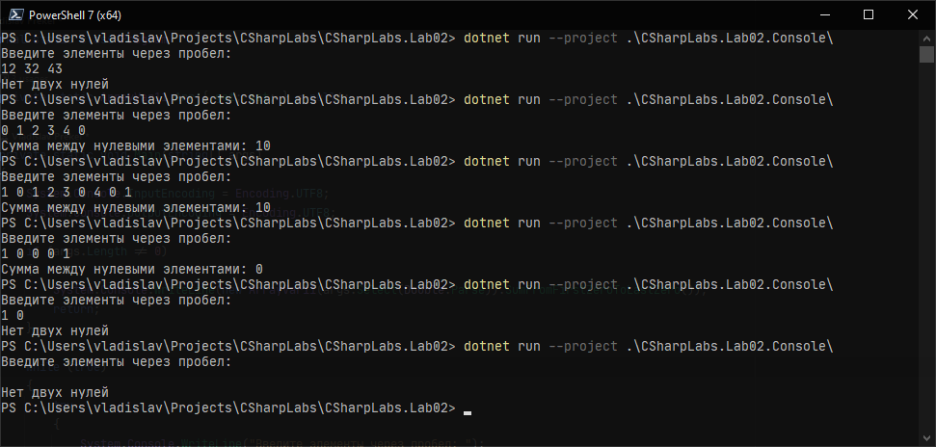

Рисунок 1 – Запуски 1

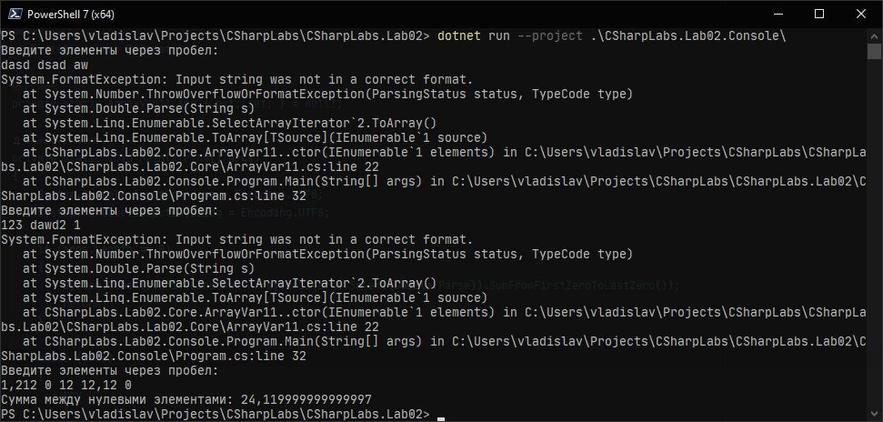

Рисунок 2 – Запуск 2

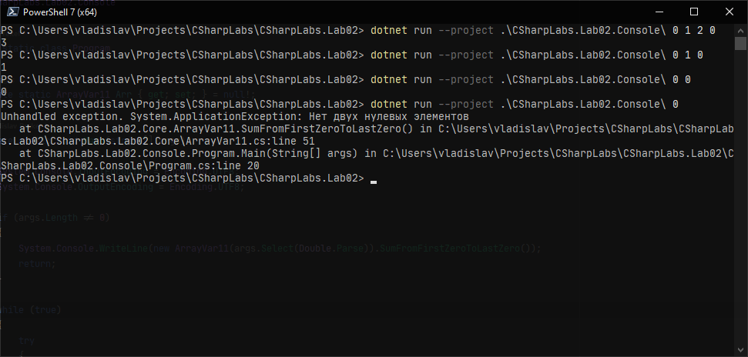

Рисунок 3 – Запуск 3

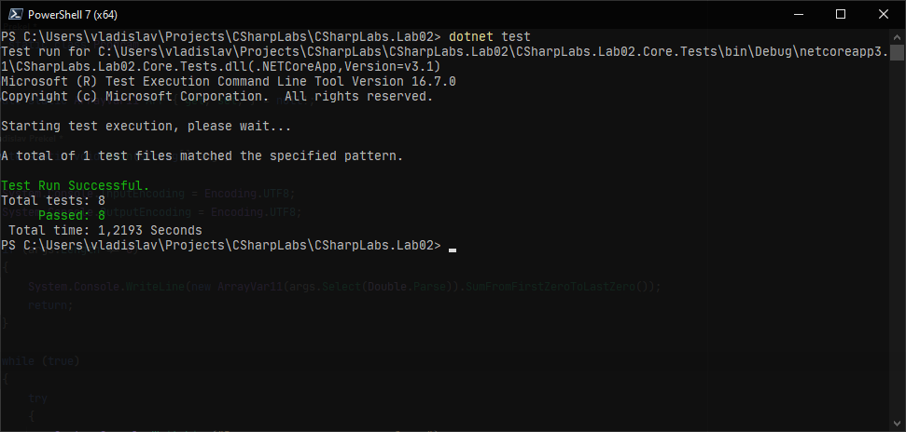

Рисунок 4 – Запуск тестов